**Моя лаборатория**

***ИССЛЕДУЙТЕ***

**ОБНАРУЖЕНИЕ ВОДЫ И МИНЕРАЛЬНЫХ ВЕЩЕСТВ**

**В РАСТЕНИЯХ**

**Цель работы:** обнаружить воду и минеральные вещества в растениях.

**Материалы и оборудование (выбери из списка и запишите):**

***Список материалов и оборудования:*** *кусочки стебля, корня, листьев или несколько семян, лоток для раздаточного материала, вода, пробирка, спиртовка, микроскоп, штатив для пробирок, пипетка, пинцет, металлическая пластинка, предметное и покровное стёкла.*

**ВЫПОЛНЯЙТЕ ДАННУЮ ЛАБОРАТОРНУЮ РАБОТУ**

**ТОЛЬКО В ЛАБОРАТОРИИ ПОД РУКОВОДСТВОМ УЧИТЕЛЯ**

**Ход работы:**

**1.**

**Положите в пробирку кусочки стебля, корня, листьев или несколько семян и нагрейте их на слабом огне. Что появилось на стенках пробирки?**

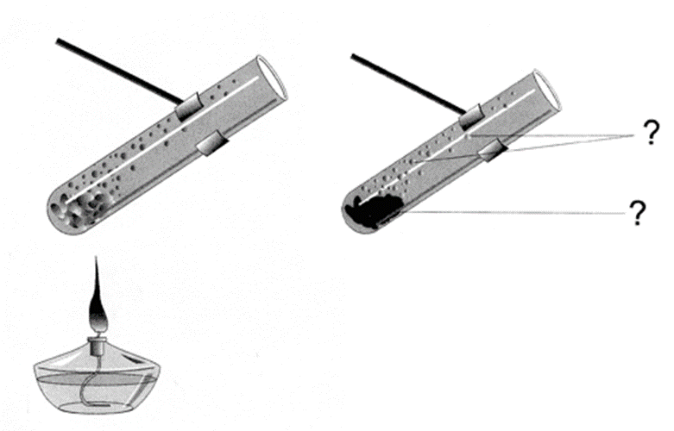

**Нагрейте кусочки растения на металлической пластинке. Они обугливаются, появляется дым, что свидетельствует о сгорании органических веществ. На пластинке остаётся зола, состоящая из несгорающих минеральных веществ.**

**2.**

**3.**

**Сделайте вывод.**

**Вывод:**

**Проверь себя!**

QR-код для перехода на видео, которое поможет повторить тему «Химический состав растений. Минеральное питание растений»

*Тест для проверки полученных знаний.* Перейди по QR-коду и ответь на несколько вопросов. Удачи!